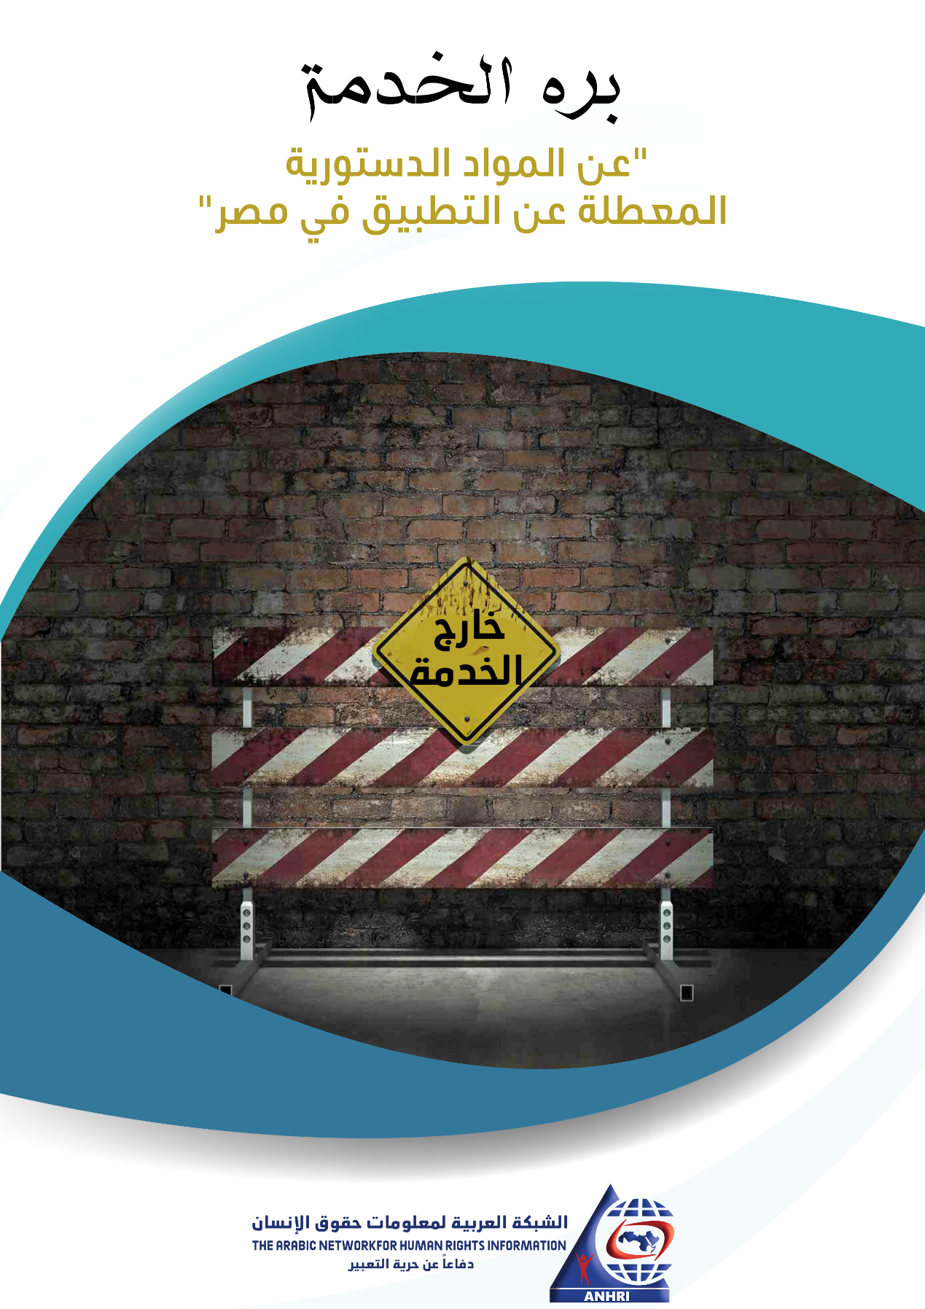

بره الخدمة
"عن المواد الدستورية المعطلة عن التطبيق في مصر"

الدستور هو أبو القوانين وهو العقد الاجتماعي الملزم للحكومات والانظمة في كل الدول ، لأنه يمثل المرجعية القانونية للنظام التشريعي ، وتتعدد طرق ضمان إحترام الدساتير على أوجه مختلفة ، منها – كما هو الحال في مصر – إنشاء محكمة عليا تراقب توافق القوانين واللوائح مع المعايير والمواد التى يضمها الدستور ، وتحرص أغلب الانظمة على تأكيدها المستمر على توافق قوانينها وإجراءاتها مع الدستور حتى لو تم ذلك بشكل نظري مجرد .
والدستور المصري ، الذي صوت له المصريين وحصل على موافقة 98.1 % من الاصوات ، نتيجة لحشد الدولة كل امكانياتها لحث المواطنين على التصويت له ، ورغم انه خرج برغبتها وموافقتها وبصياغة للجنة قامت الدولة نفسها بتشكيلها ، إلا ان واقع تطبيقه يطرح موقفا مختلفا.
حيث تعطلت أو عطلت الحكومة نفسها العديد من مواده عن التطبيق والعمل.
وقد يكون تفسير ذلك ، ما قاله رئيس الجمهورية في عام 2015 في تصريح له " الدستور الحالي للبلاد طموح جدا ورائع، لكنه يحتاج مزيدًا من الوقت حتى ينفذ ) .
قد يكون هذا تفسير ، وقد يكون هناك تفسيرات أخرى ، لكن عمليا ، فتعطيل مواد الدستور عن العمل ، أيا كان عدد المواد المعدلة ، حتى لو كانت مادة واحدة ، يعد خلالا وانتهاك فظ ينبغي اصلاجحه وتعديله.

وقد تناول تعديل جديد جري على الدستور المصري عام 2019 لبعض المواد الخاصة بمدد الرئاسة وبعض المواد الأخرى ، دونما اتخاذ اي اجراءات لوقف هذه المواد المعطلة أو يتم تطبيقها .
وتتطرق هذه الورقة الى بعض الامثلة من من هذه المواد المعطلة ، كمثال وليس كحصر ، في محالوة لإلقاء الضوء على انتهاك لما يعرف بأبو القوانين ، وهو الدستورالمصري.

أمثلة لمواد دستورية معطلة :

نقص الإنفاق الحكومي على الصحة (مادة 18 من الدستور)

وفقا لنص المادة 18 من الدستور ، تلتزم الدولة بتخصيص نسبة من الانفاق الحكومي للصحة لاتقل عن 3% من الناتج القومي ، تتصاعد تدريجيا حتى تصل للمعدلات العالمية . "وهي نحو 7%".
نحن هنا نتحدث عن التزام و أرقام " وجوبية" يجب ان تتصاعد تدريجيا ، لكن ومنذ تم العمل بالدستور ، فلم تلتزم الحكومة بهذه النسبة رغم مرور نحو سبعة أعوام على العمل بالدستور.
فبدءا من العام المالي 2014-2015 ، وحتى العام المالي 2019-2020 ، كانت النسبة تتراوح دائما بين 1,2 % إلى أقل من نسبة 2% ، هذا على الرغم من الاخذ بالارقام التي تعلنها وزارة المالية نفسها.
أما في العام المالي السابق 2019-2020 فلم تتجاوز نسبة الإنفاق الصحي إلى الناتج المحلي سوى 2% فقط.

الحرية الشخصية والقبض والتفتيش (المادة 54 من الدستور)
عنيت المادة 54 من الدستور ببعض الضمانات الخاصة بالتحقيق منها 1- أن يُبلغ فورًا كل من تقيد حريته بأسباب ذلك، ويحاط بحقوقه كتابة 2- ويُمكّن من الاتصال بذويه و بمحاميه فورًا 3- وأن يقدم إلى سلطة التحقيق خلال أربع وعشرين ساعة من وقت تقييد حريته 4- ولا يبدأ التحقيق معه إلا فى حضور محاميه، فإن لم يكن له محام، نُدب له محام ,,,,,,, إلى اخر المادة.
قد يكون نص هذه المادة هو الاكثر تعطيلا وغيابا عن العمل ، فالمخالفات المتصلة بهذه المادة ليست شأناً معلومة للعاملين في الحقل القانوني فحسب ، بل هي أصبحت معلومة للكافة ، فبين الالاف من سجناء الراي في مصر ، لم يذكر أحدهم انه تم احاطته بالمنسوب اليه كتابة ، ولم تهتم النيابة نفسها بانفاذ هذه المادة ، التي اصبحت مجرد حبر على ورق ، يتم الاستهانة بها يوميا.

اهدار حق التنقل (المادة 62 من الدستور)
تلك المادة التى نصت على وجوب احترام حرية التنقل والاقامة والهجرة و حظر المنع من مغادرة إقليم الدولة ولا العودة إليه وحظر المنع من المغادرة الا بموجب أمر قضائي مسبب ولمدة محددة .
يستطيع أي مهتم أن يرصد العديد من الانتهاكات والتعطيل المتعمد لهذه المادة وهذا الحق ، سواء كانت عبر أوامر قضائية بالمنع من السفر طالت العديد من الأشخاص ولمدة تتجاوز السنوات مثل حالة الناشطة السياسية أسماء محفوظ ، التي تجاوز منعها من السفر سبعة سنوات ، وصولا لما يعرف بقضية المجتمع المدني 173 لسنة 2011 التي تجاوز بعض المدافعين الحقوقيين فيها خمسة سنوات ممنوعين من السفر.
كما تعددت حالات المنع الغير مستندة إلى قانون او اوامر قضائية ، لتصبح أوامر بوليسية غيؤر قانونية ، طالت العديد من الأشخاص إعلاميين وحقوقيين وسياسيين أو متصلين بالشأن العام على أى نحو، ليصبح نص الدستور فارغا ومعطلا عن العمل.

غياب حرية تداول المعلومات (المادة 68 من الدستور)
أوجبت هذه المادة ان الوثائق والبيانات والإحصاءات والوثائق الرسمية ملك للشعب وحق للمواطن في المعلومات وإتاحتها للمواطنين بشفافية ، ثم تحدثت عن قانون يتولي تنظيم هذا الأمر والتظلم من رفض إعطائها، كما يحدد عقوبة حجب المعلومات أو إعطاء معلومات مغلوطة عمدًا.
ومنذ سريان الدستور في عام 2014 ، إلا أن قانونا لم يصدر ، وحق اتاحة المعلومات لم ينفذ ، وتظل الأوضاع ترواح مكانها رغم جهد العديد من مؤسسات المجتمع المدني في طرح مشروعات لقانون ينظم هذا الحق ،وبدلاً من ذلك أصبح هناك إتهام متداول في التحقيقات المختلفة المتصلة بالشأن العام عن ( إشاعة أخبار كاذبة ) .

أين اقرار الذمة المالية للرئيس ؟ (المادة 145من الدستور)
تلك المادة التي عنيت بضرورة أن يقدم رئيس الجمهورية اقرار الذمة المالية عند توليه المنصب وعند تركه ، وكذلك في نهاية كل عام وأن ينشر في الجريدة الرسمية.
ورغم زعم بعض الاعلاميين المقربين من الحكومة بأن الرئيس تقدم بهذا الاقرار ، الا أن الجريدة الرسمية المصرية خلت ولمدة سبع سنوات من هذا الاقرار ، لتصبح مادة يغطيها الغبار ومنسية أو يتم نسيانها حتى كتابة هذه الورقة.

ضياع حق الدفاع والقبض على المحامين (المادة 98 و198 من الدستور)
فحق الدفاع القانوني من الحقوق الدستورية التى نصت عليها المادة 98 سواء كان ذلك بالاصالة أو الوكالة ، ولما كان الدفاع يقوم به المحامين فقد حرصت ذات المادة على استقلال المحاماة وحماية حقوقها ، و ترسيخا لهذا الحق فقد قررت المادة كذلك كفالة حق غير القادرين مالياً في الدفاع عن حقوقهم .
ثم وفي نص صريح هو نص المادة 198 تم حظر القبض على المحامى أو احتجازه اثناء مباشرة عمله ،و في غير حالات التلبس ليحال هذا النص كسابقة الي عهدة التغيب والتعطيل .

حيث إن المتابعة الرصينة لإحترام هذا الحق تجعله مجرد نص مهمل ،سواء في التحقيقات غالباً في نيابة أمن الدولة والعديد من النيابات تتم في غيبة المحامي ، بل ووصبل الامر الى حد القبض على المحامين اثناء عملهم مثل ماهينور المصري ومحمد الباقر و عمرو إمام وغيرهم.

المجلس القومي لحقوق الإنسان، المؤبد (المواد من2014 -2017)
يعود إنشاء المجلس القومي لحقوق الإنسان الى عام 2003 وذلك بموجب القانون رقم 94 لسنة 2003 ، والقانون المشار إليه أنشأ ما يعرف الآن بالمجلس القومي لحقوق الإنسان وقد منحه تعديل تعديل قانوني في 2017 استقلال كبير بعيداً عن تبعيته لمجلس الشورى وفقا لنص قانون إنشائه ، ، غير أنه ورغم نصوص الدستور الواردة في المواد 2014 حتى 2017 والتى جعلت المجلس القومي لحقوق الإنسان من المجالس المستقلة ومدته 4 سنوات ورغم أن آخر تشكيل المجلس كان في عام 2013 إلا أنه وحتى إعداد هذه الورقة لم يصدر قراراً جديداً وفق ما نصت عليه المادة آنفة البيان ، وهو ما يعني ان هذا المجلس قد تجاوز مدته القانونية وفق الدستور بنحو 4سنوات ، ولا يبدو في الافق أن هذه المادة سيتم احيائها.

العدالة الانتقالية الغائبة (المادة 241)
مع وضوح نص المادة 241 من الدستور بشأن العدالة الانتقالية التي ألزمت مجلس النواب في أول دور انعقاد له بعد نفاذ الدستور ( كان ذلك في عام 2015) بإصدار قانون ينظم العدالة الانتقالية بما يضمن 1- كشف الحقيقة 2- المحاسبة 3- واقتراح أطر المصالحة الوطنية 4- تعويض الضحايا وفقاً للمعايير الدولية فإن مجلس النواب انتخب وإنتهت مدته كاملة دون عرض مثل هذا القانون رغم نص الالزام الوارد في المادة والمحدد بتوقيت ، بل أن الوزارة التي كانت تحمل هذا الاسم " وزارة العدالة الانتقالية" اختفت تماما وما عاد يذكرها احد!

ليظل هذا النص على أهميته مجرد مداد مسطور في الوثيقة القانونية الأعلى والأرفع في مصر، وكان الهدف من هذه المادة إنهاء حالة الانقسام الوطني التى عبرت عنها بالمادة في سبيل معالجة ذلك بضرورة واقتراح أطر المصالحة الوطنية بما يمهد السبيل العام لخلق مناخ إيجابي ينعكس في النهاية على المجتمع وهو ما لم يحدث بعد ما يقرب من سبعة أعوام واستبقت السلطة تلك الحالة دون معالجة بالرغم من النص الوارد في الدستور وبقسم الجميع على إحترامه .

الإنتخابات المحلية ، مفيش ( مادة 242 من الدستور)

نظم الدستور المصري الإدارة المحلية في مواد من 175 الي 183 ، وعنيت المواد بتحديد تقسيم الدولة الى وحدات إدارية ، وتحديد طريقة تمثيل تلك الوحدات بالانتخاب السري المباشر ، وتحديد اختصاصها ، وموازنتها المستقلة ، وتحصينها من الحل بموجب قرار إداري .
وأوجب الدستور أن يكون الحد الاقصى لعملها خمسة سنوات بالادارات المحلية القائمة ، والتي تنتهي ، او انتهت في عام 2019 .
فرغم مضي ما يقرب من 7 سنوات إلا أنه لم يصدر القانون الخاص بتنفيذ المواد الدستورية ومن ثم لم تجري إنتخابات فيها حتى لحظة إعداد هذه الورقة ، وتراوح الحكومة مكانها بالإعلان تارة عن تقديم القانون ومناقشته ومن ثم تحديد موعد لانتخابات المجلس المحلية وبين تأجيل كل ذلك ، الأهم هنا وهو ما يعني هذه الورقة أن مواداً هامة في الدستور المصري لا يتم العمل بها .

الخاتمة

الدساتير ليست نصوص صماء بل إرادة أمة يجب على الحكومة ، وكافة السلطات " التشريعية ، التنفيذية ، القضائية" حمايتها ، عبر العمل الدؤوب بإحترام نصوصها وصيانتها.
ولذلك لا سبيل كي يتم الانخراط في دولة القانون سوى الاستجابة لنصوص دستورية أقسمت السلطة على احترامها وطاعتها ، فوضع قانون لإنتخابات المحليات ضرورة ، وتمكين الدفاع وتنفيذ النصوص الدستورية التى تضع ضمانات للمتهمين آمر ملح ، كما أن تفعيل الحقوق الدستورية الواردة في دستور مصر لا يقتضي فقط تقنينها وهو آمر غائب بل إشاعة احترامها بعد ذلك وتعميق الإلتزام بها .
إحترام الحقوق الدستورية واجب كل الامم
وإحترام النصوص التى أقسمت عليه السلطة هو ما يدخل قدميها الى عتبات دولة القانون .

موقع المبادرة المصرية للحقوق الشخصية ، تاريخ النشر: يونيو 2016 ، تاريخ التصفح 12ديسمبر 2020 https://eipr.org/sites/default/files/reports/pdf/budget.pdf
موقع الوطن ، تاريخ النشر: مايو2020، تاريخ التصفح 22ديسمبر 2020 https://www.elwatannews.com/news/details/4735896

